Муниципальное дошкольное образовательное учреждение
«Детский сад №89 «Огонек»
г. Волжского Волгоградской области»
(МДОУ д/с №89)

Мастер – класс по изготовлению куклы-оберега
для детей и родителей в подготовительной группе

Разработал:
воспитатель
первой
квалификационной
категории
Залесская
Ирина Юрьевна

2018 г.
2018
Задачи:

- Научить родителей и детей изготавливать народную тряпичную куклу-оберег.
- Создавать условия для творческой активности и творческого самовыражения участников мастер-класса.
- Повысить педагогическую компетентность родителей в сфере развития у детей интереса к культуре русского народа, укрепления семейных ценностей.

Материал для изготовления куклы:
- Три белых квадратных лоскутка ситца, размер 15х15см
- Четыре цветных квадрата ткани 10х10 см
- Нитки, ножницы.
- Вата или синтепон.
- Схема описания изготовления куклы.

Оборудование:
1. Альбом "Славянские обереги"
2. Готовые образцы разных кукол-оберегов.
3. Аудиозапись с русской народной музыкой.

Участники мастер-класса: педагоги группы, родители и дети.

Вступительное слово педагога:

Чем дальше в будущее входим,
Тем больше прошлым дорожим.
И в прошлом красоту находим,
Хоть новому принадлежим.
Издавна люди ходили на ярмарку, чтобы повеселиться, потешиться, покататься на каруселях, посмотреть и купить разные товары. Чего там только не было: всякая кухонная утварь, и обувка, и ложки, и матрешки, и все, чего душа пожелает.
На любой ярмарке была лавка мастеров, где каждый желающий мог научиться какому-либо ремеслу. И сегодня на нашей ярмарке для вас открыта лавка мастеров, где мы попробуем прикоснуться к русской народной традиции женского рукоделия, окунемся в мир кукол, которыми играли наши прабабушки. «Кто в куклы не играет, тот счастья не знает», – гласит русская народная поговорка.
В глубокой древности кукла нужна была и взрослым, и детям. Она была символом продолжения рода, хранительницей домашнего очага, отгоняла злых духов. Существовало поверье, если дети в семье много играют в куклы, то будет в семье прибыль и достаток. Куклы были разные и делали их из различных материалов: из дерева, из соломы, из глины, из ниток. Куклы были тряпичные, бумажные, вязанные и т. д.
Самой распространенной игрушкой являлась кукла тряпичная. Ее даже передавали в семье от одного поколения к другому по женской линии от матери к дочери, как оберег.
Перед вами несколько готовых образцов оберегов в виде нитяных и тканевых кукол (педагог демонстрирует образцы кукол). Эти куклы на все случаи жизни обязательно имелись в каждой семье.
Издревле люди, мечтая о счастье, любви, достатке, обращались за помощью к богам, делая им подношения, проводя обряды, ритуалы — все, что по их вере, помогало задобрить и порадовать богов.
Одним из верховных женских начал в языческой вере являлась женская богиня Берегиня, олицетворяющая собой женский идеал. Великая женская богиня для людей была заступницей перед богами, защитницей от их гнева. Повсеместно в древнерусских городах стояли ее храмы, куда люди круглый год несли цветы. В домах также можно было увидеть обереговое изображение этой богини. Наши предки верили, что обереги помогут им сохранить гармонию, мир, тепло и достаток в доме. И в наши дни, возрождая древнее прикладное искусство создания русской тряпичной куклы (славянским магическим куклам не менее 5 тысяч лет), рукодельницы все чаще стали обращаться к секретам оберегового мастерства.
Практическая часть.
Сегодня я предлагаю вам сделать
Куклу - тряпичную,
А значит необычную!
До сих пор она без лица -
Решил так человек!
Чтоб злые духи не могли
Вселиться в куклу - оберег!
Хранит покой и счастье,
Здоровье бережет
Учит быть мастерицами
И к доброте зовет!
Пожалуйста, располагайтесь в нашей лавке мастеров. С древних времен женщина считалась хранительницей домашнего очага. Именно она создавала уют и неповторимую атмосферу в доме. Так же как и современные женщины, они мечтали о благополучии в своей семье, и поэтому использовали обереги, способные защищать семейный очаг от дурного глаза и завистников. Они оберегали не только саму обладательницу, но и ее детей и все хозяйство.
Итак, погружаемся в таинство изготовления кукол.
А будем мы делать куклу-оберег на удачу. В процессе изготовления куклы, фоном звучит русская народная музыка.
Алгоритм изготовления куклы:
Возьмите 3 белых квадрата ткани (голова, руки) и 4 цветных (грудь, платочек, фартук).
Разделите синтепон на мелкие кусочки.
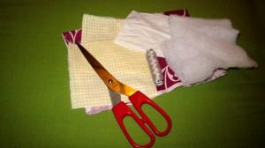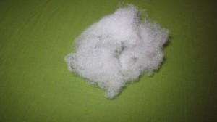
Выделите 3 комка синтепона: один большой и два маленьких.
Наполните белый квадрат большим кусочком синтепона и перетяните нитью, получилась голова. Повторите процедуру с двумя цветными квадратами – это грудь.
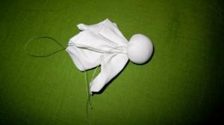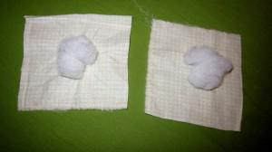
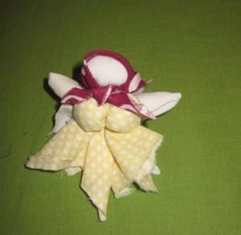
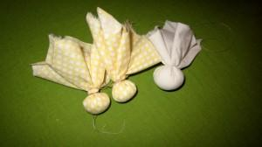

Закрепите голову и грудь с помощью ниток.
Сложите руки для куклы: возьмите квадрат и сложите его по диагонали, затем еще раз и еще раз. Повторите процедуру со вторым квадратом – получилось две руки. Закрепите руки со спины ниткой.
Прикрепите вокруг головы очелье.
Цветной квадрат ткани сложите по диагонали и завяжите его как платочек. Украсьте юбку куклы фартуком, тесьмой.
Кукла-оберег на удачу готова.
Предлагаю отдохнуть. Веселись, народ, вставай в дружный хоровод! (проводится народная хороводная игра «У Маланьи у старушки»)
Заключение.
Вы на ярмарку сходили,
Себе куклу смастерили.
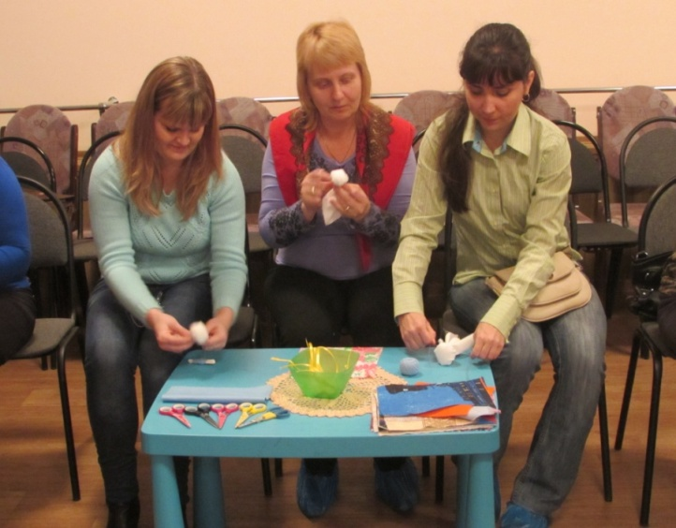
У вас получились разные, интересные, неповторимые куклы. Как вы считаете, доступен ли ребенку такой вид рукоделия? Наш мастер-класс подошел к концу. Спасибо за участие!
